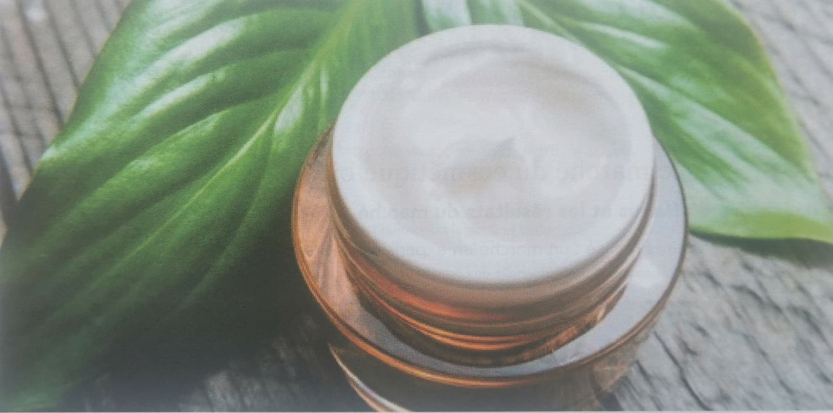  scenario 1 etape 1  creation d’un magasin de cosmétique bio  Analyser son marché, la demande et l’offre  Afin de se lancer dans la création d’un point de vente j’ai besoin de de faire un check-up précis de l’environnement dans lequel je souhaite évoluer et d’analyser les données recueillies ou données afin de construire une stratégie de développement viable et de cibler au mieux mon offre et ma cible. | DOSSIER DOCUMENTAIRE  ────  MON MARCHE EST-IL PORTEUR ?  ────  J’ANALYSE LA DEMANDE DU MARCHE  ────  J’ETUDIE LE MARCHE LOCAL  ────  EVALUATION  co-intervention  MATHEMATIQUES  Bruno GARRY  Ghislain RIVIERE  2020-2021

Le contexte de travail : Emma AURIOL est vendeuse en parfumerie cosmétiques dans un magasin NOCIBE, implanté à Clermont-Ferrand (63) depuis une dizaine d’années.
Forte de cette expérience, elle envisage de changer de vie professionnelle. Son souhait est d’ouvrir une boutique de cosmétiques bio en Occitanie, à Castres dans le Tarn (81).
Elle vous sollicite afin que vous l’aidiez à réaliser les choix qui lui permettront de concrétiser son projet.
Elle a élaboré un dossier où elle s’est documentée sur :
- Le marché du cosmétique bio
- Les attentes du consommateur
- Les produits vendus
- Les circuits de distribution
- La zone géographique où elle souhaite s’implanter

Elle vous confie plusieurs tâches à réaliser à partir du dossier documentaire, de quelques sites internet, en vous appuyant sur vos connaissances et les fiches ressources mises à votre disposition.

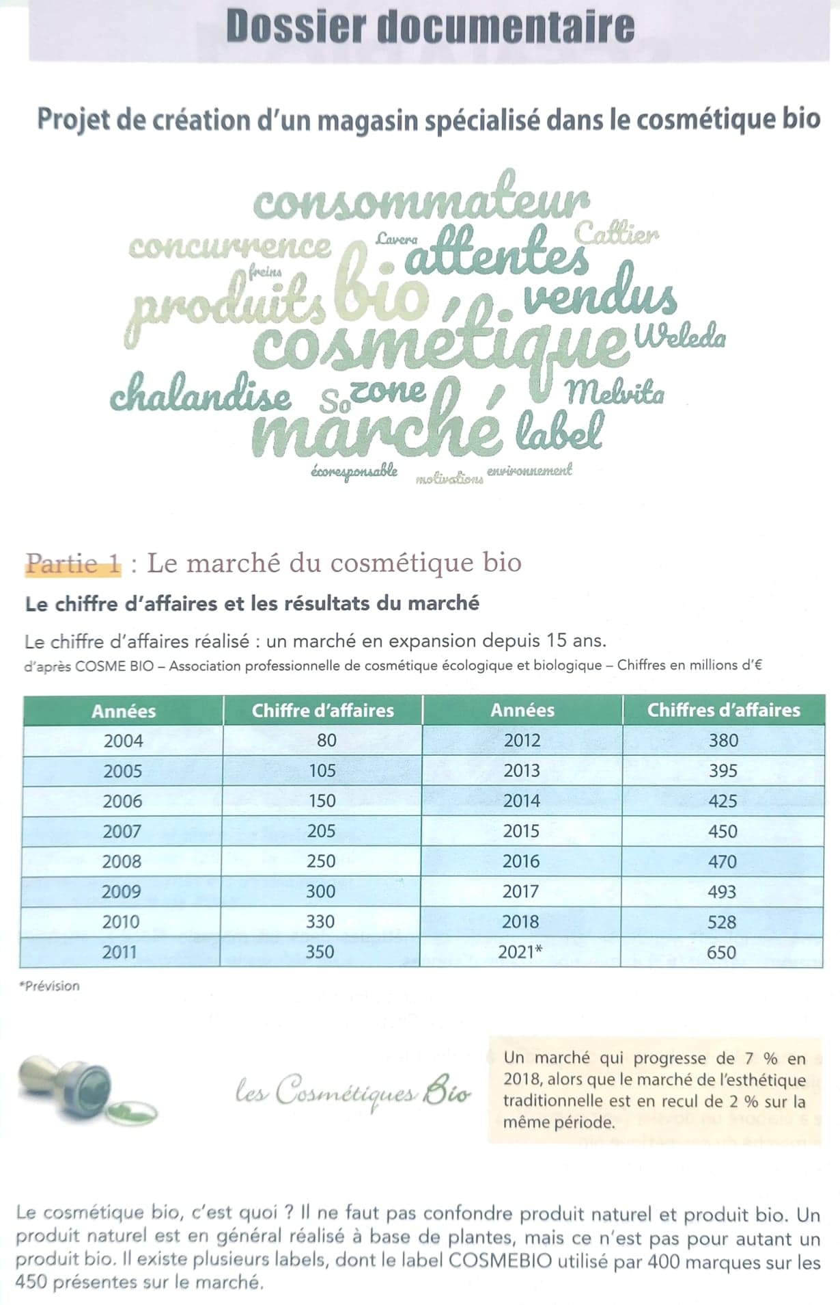

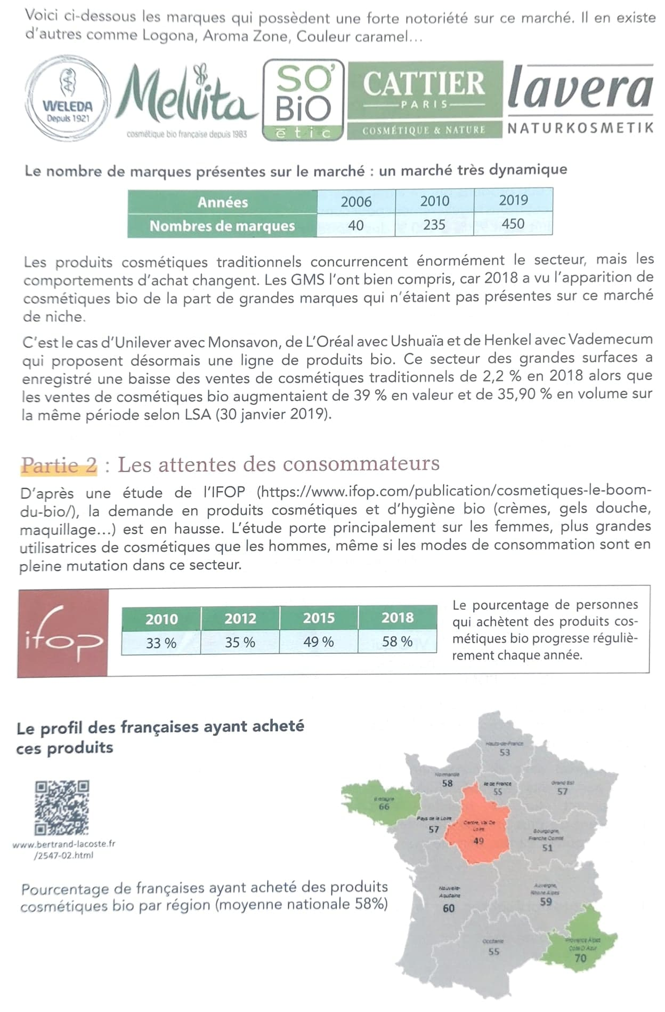

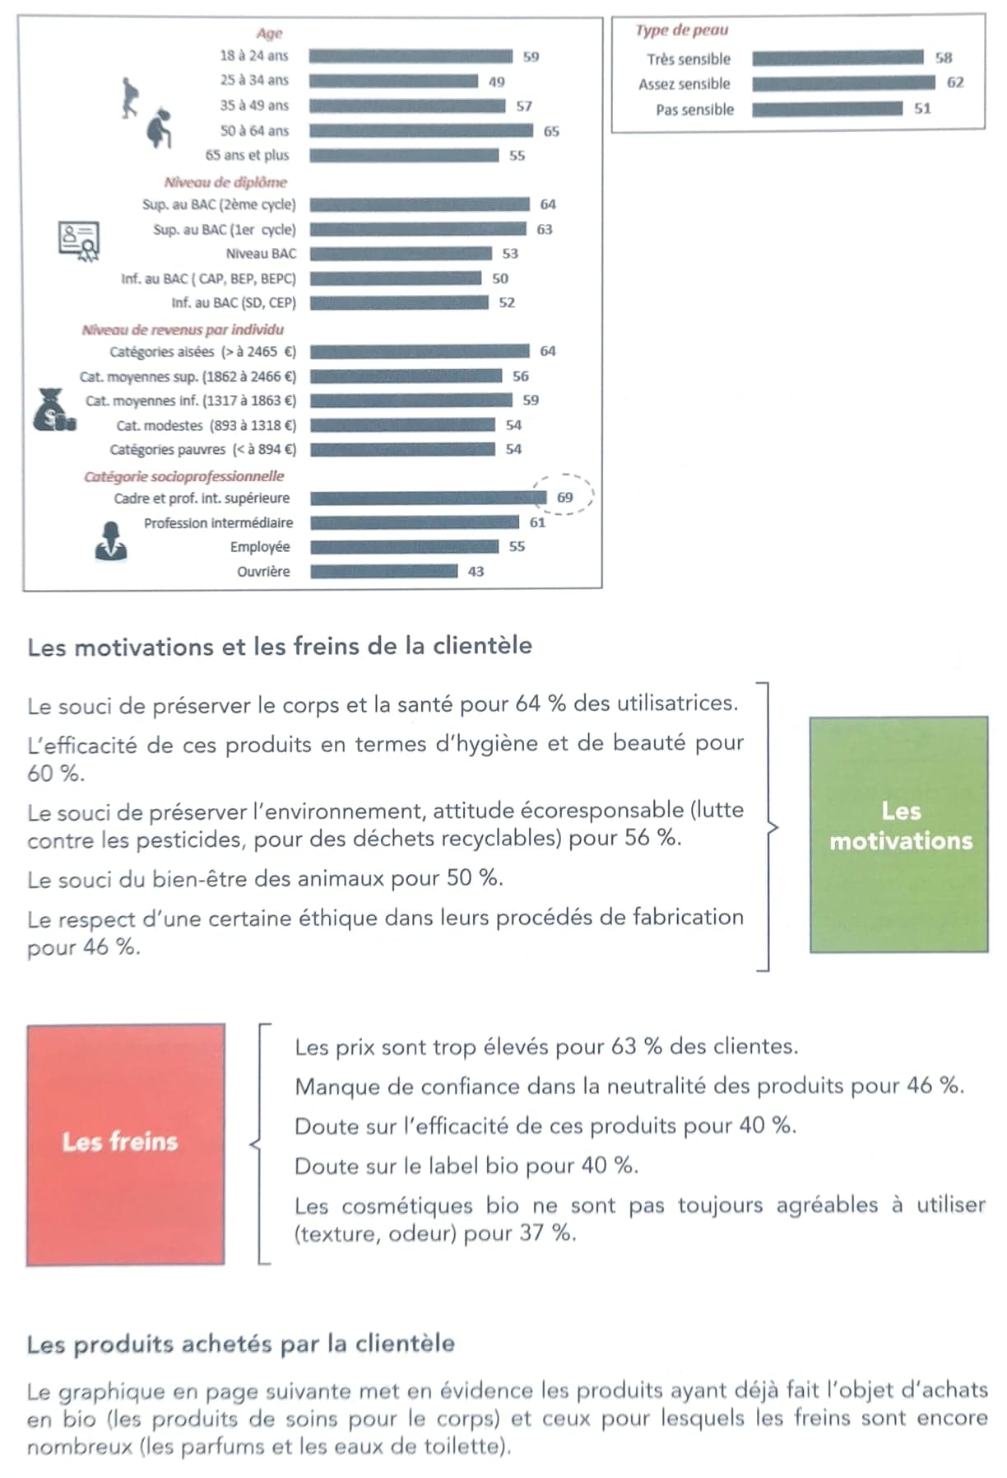

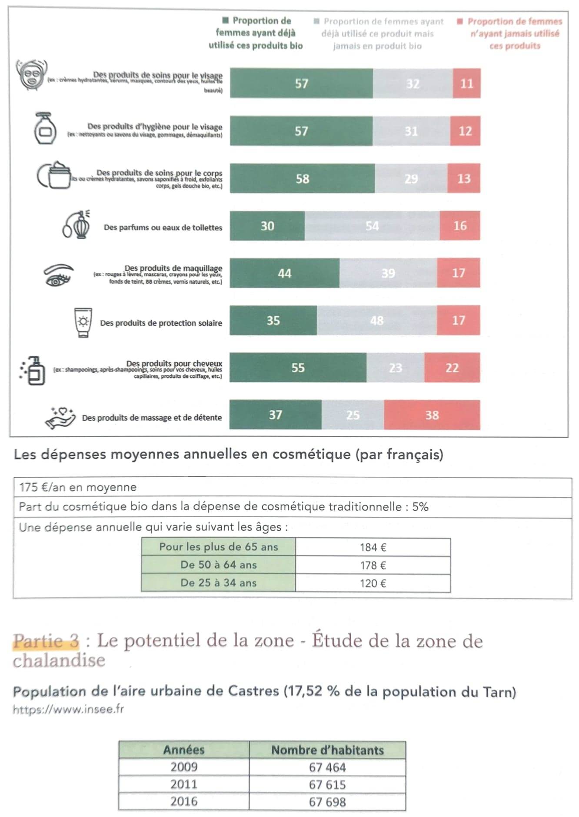

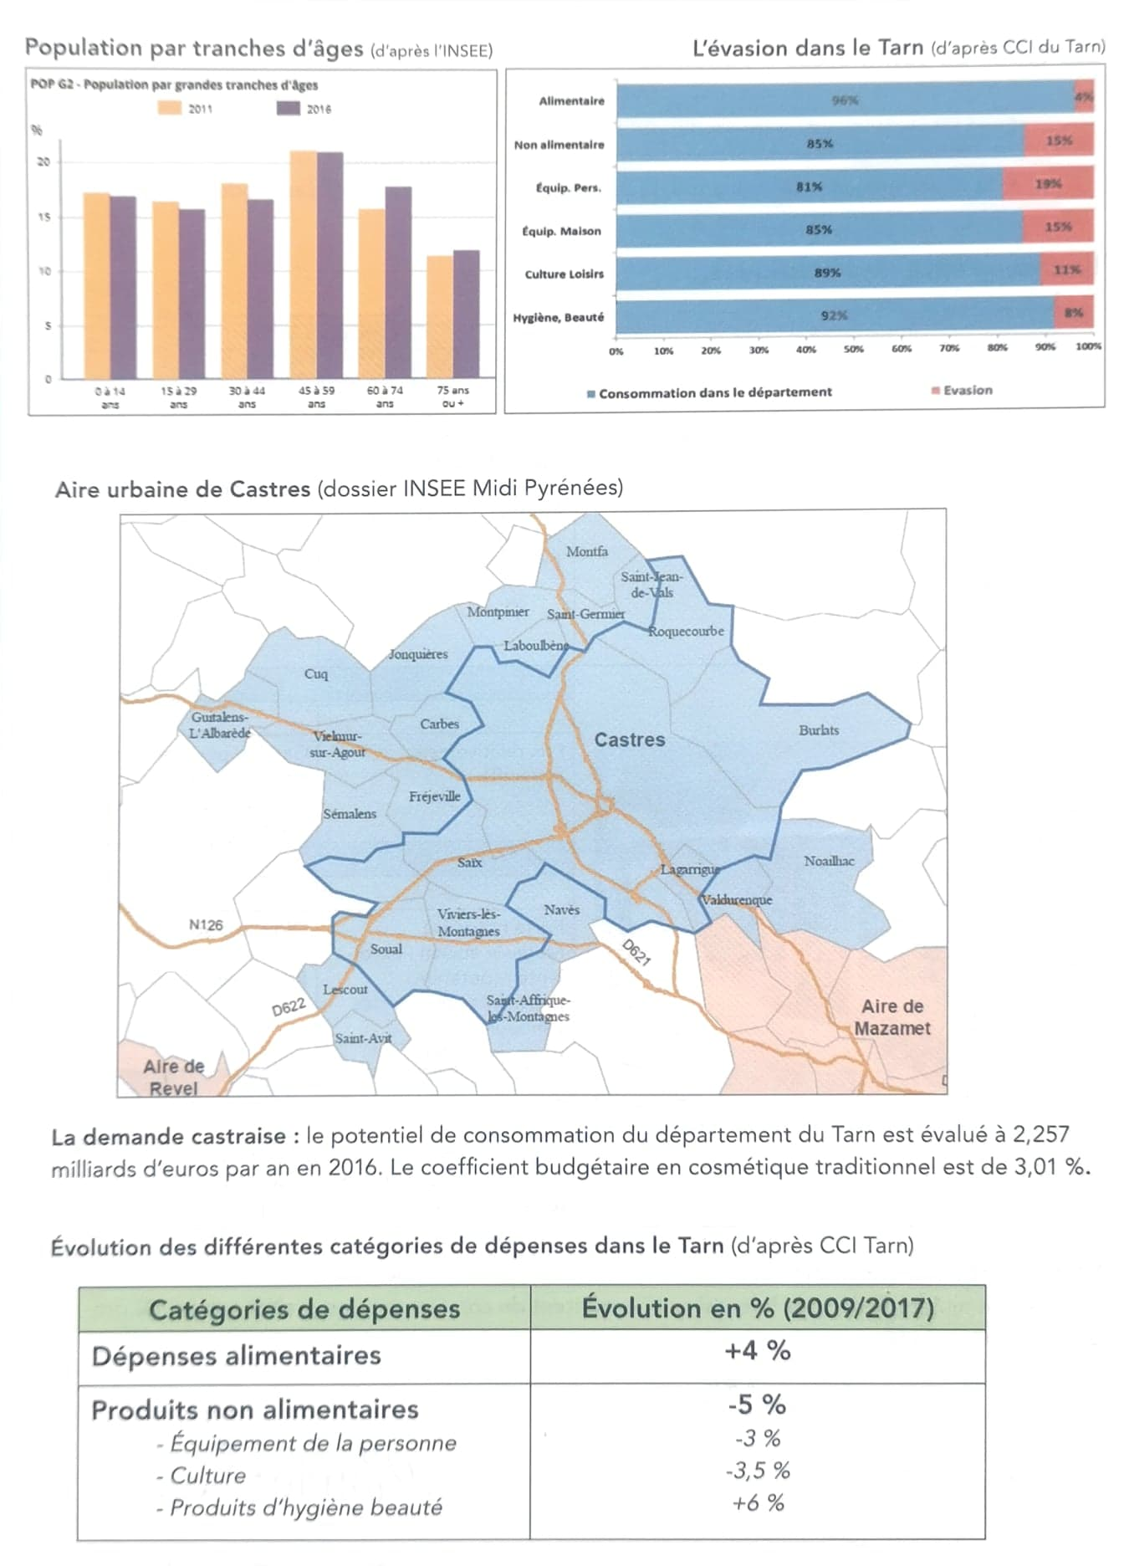
ACTIVITE 1 : MON MARCHE EST-IL PORTEUR ?
Analyse de la partie 1 du dossier
1-Mettez en évidence le taux de croissance du marché de 2004 à 2021, puis commentez. Précisez comment le marché évolue depuis 15 ans et quelles grandes périodes il a connu. Pour ce faire complétez dans un premier temps le tableau ci-dessous.
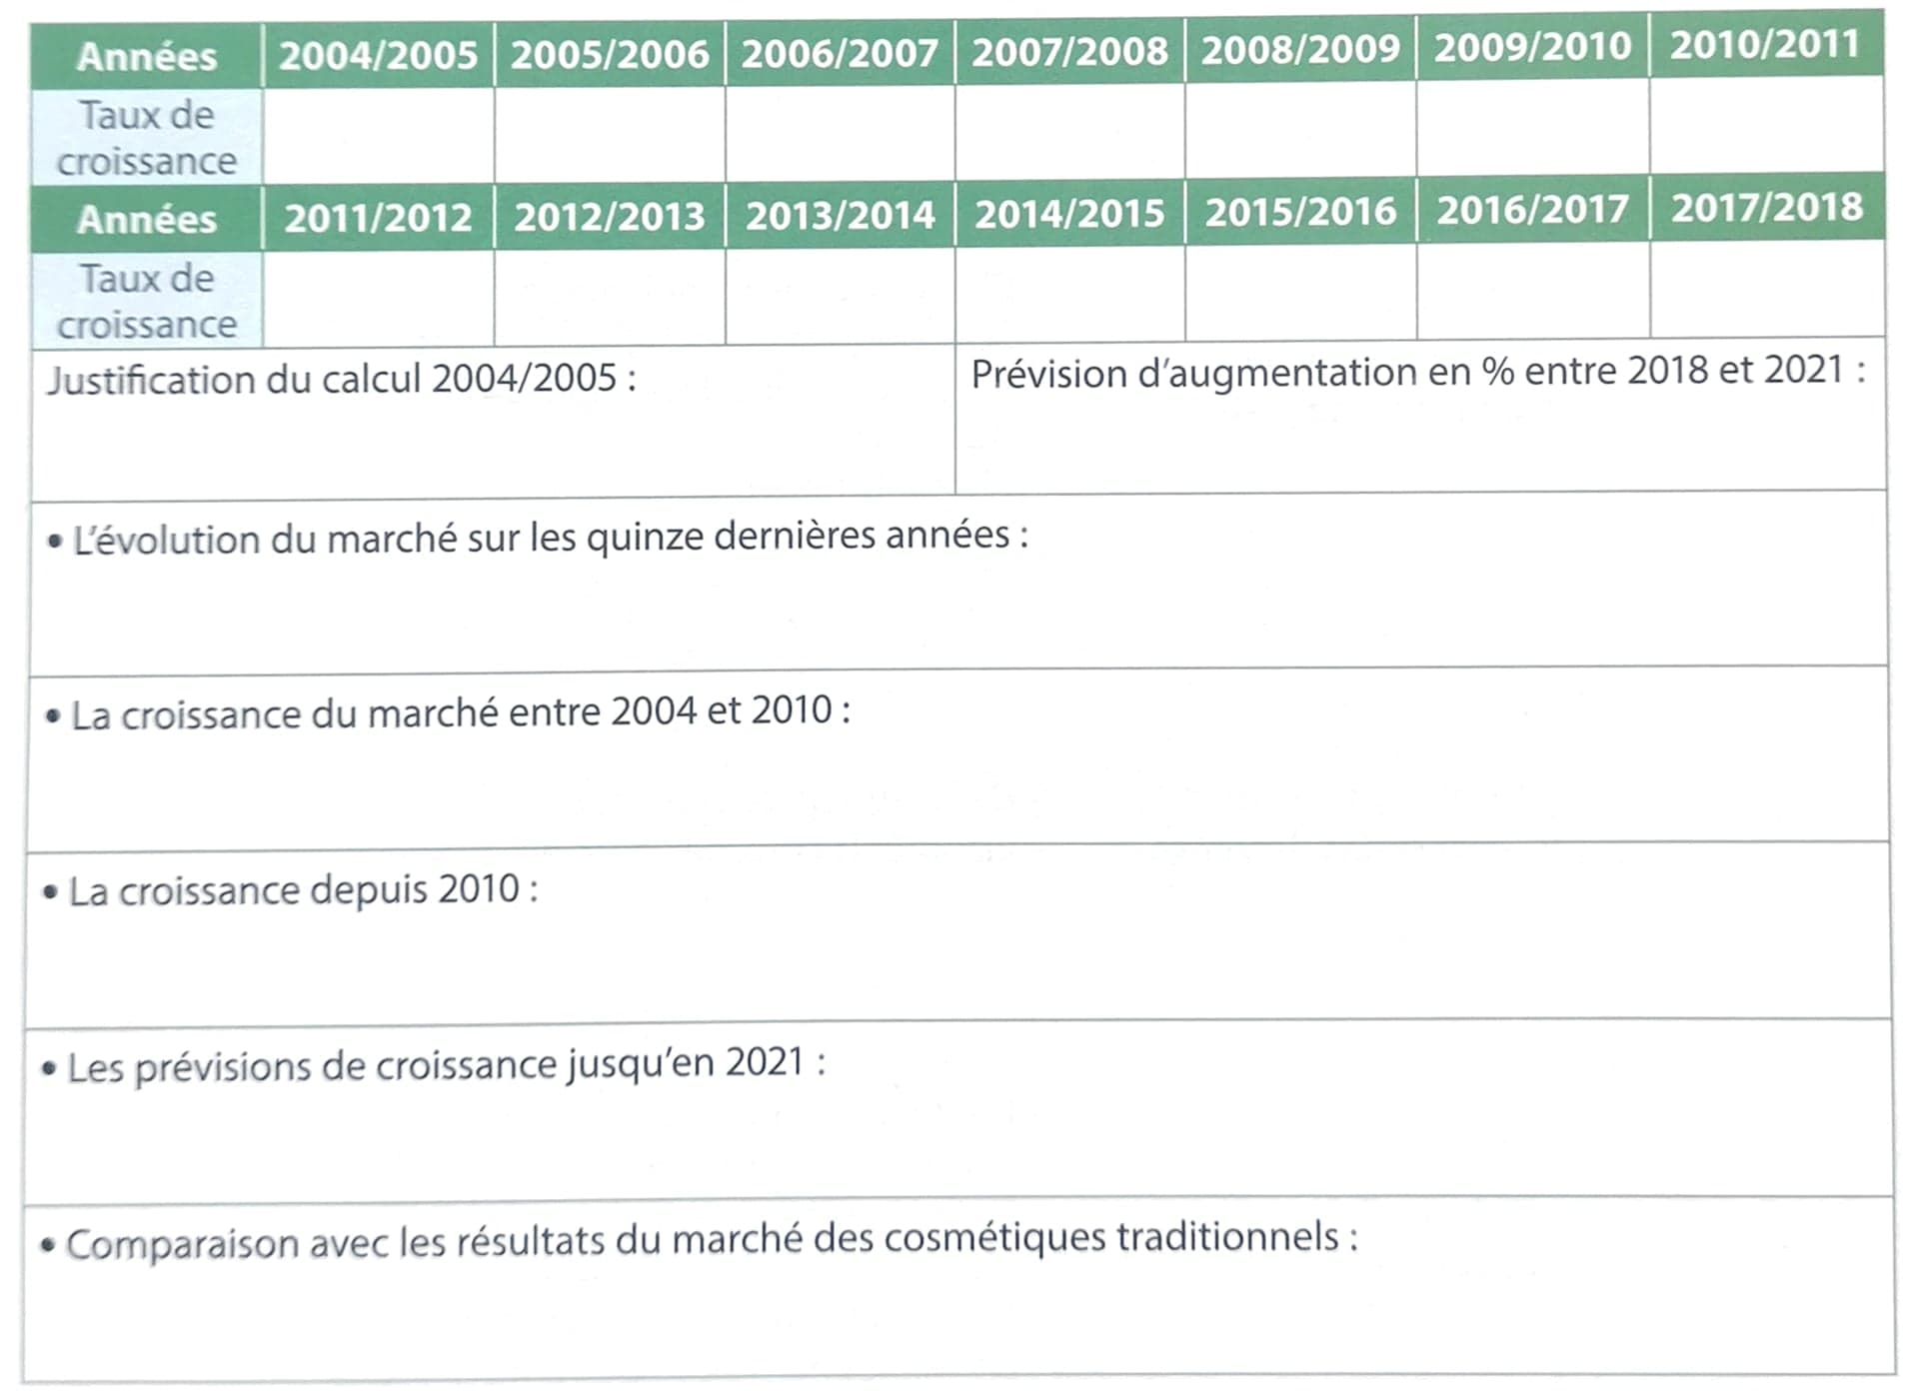

2- à partir de l’étude des circuits de distribution, calculez la part de marché en montant que représentent chaque distributeur dans les prévisions de 2021 . Complétez le tableau suivant :

distributeur | Part en volume (%) | Part en montant
Magasins spécialisés | 25
VPC | 22
Parapharmacies et pharmacies | 24
Instituts | 11
GMS | 5
Magasins sélectifs | 4
Vente à domicile | 2
Salons de coiffure | 1
Autres | 6
Totaux distributeurs | 100

3- calculez le taux d’évolution du nombre de marques entre 2006 et 2019.

Formules à retenir :

ACTIVITE 2 : J’ANALYSE LA DEMANDE DU MARCHE
Analyse de la partie 2 du dossier
- Le nombre de d’acheteurs de produits bio progresse-t-il ?

- Si oui, calculez le taux d’évolution entre 2010 et 2018 :

- Comment se situe la région Occitanie par rapport à la moyenne nationale des françaises ayant acheté des cosmétiques bio ? précisez en vous appuyant sur les chiffres donnés.

- Quel est le budget moyen des acheteurs et calculez en valeur ce que représente la part du bio pour une cliente de 70 ans ?

- Quels sont les 3 principaux produits consommés en cosmétique traditionnelle et en cosmétique bio ?
Cosmétique traditionnelle | Cosmétique bio
1.  2.  3. | 1.  2.  3.

- Quel type de produit bio fonctionne le moins bien ?

A retenir

ACTIVITE 3 : J’ETUDIE LE MARCHE LOCAL
Analyse de la partie 3 du dossier
- Complétez le tableau ci-dessous
Evolution de la population urbaine de Castres (en % et en volume):
- Entre 2009 et 2011
- Entre 2011 et 2016

Evolution de la population par tranches d’âges : dégagez les grandes masses et donnez les ordres de grandeur de ces évolutions en %.

Quelle est l’évolution du marché de l’hygiène beauté dans le Tarn entre 2009 et 2017 ? comparez au chiffre national ?

- Calculez les dépenses commercialisables en cosmétique bio dans l’aire urbaine de Castres avec un IDC de 105,42. Pour ce faire complétez le schéma ci-après, avec le détail de vos calculs.

Dépenses commercialisables brutes en cosmétique traditionnelle dans le Tarn avec l’IDC :

Montant de l’évasion commerciale :

Dépenses commercialisables réelles en cosmétique traditionnelle dans le Tarn :

Dépenses commercialisables sur l’aire de Castres en cosmétique traditionnelle :

Dépenses commercialisables sur l’aire Dépenses commercialisables sur l’aire de
De Castres en cosmétiques bio(2018) : Castres en cosmétiques bio (prévisions 2021)

A retenir :

